Содержание

Введение. 3
- Понятие «Реформация». 3
- Общие предпосылки и причины возникновения
Реформации в Европе. 3
- Мартин Лютер и его борьба за «новую веру». 6
Заключение. 12
Список литературы. 13

Введение
В первой половине XVI в. в Западной и Центральной Европе развернулось широкое общественное движение, антифеодальное по своей социально-экономической и политической сути, религиозное (антикатолицистское) по своей идеологической форме. Поскольку ближайшими целями этого движения являлись “исправление” официальной доктрины римско-католической церкви, преобразование церковной организации, перестройка взаимоотношений церкви и государства, постольку оно стало называться Реформацией.
В данной работе по теме «Каковы причины и идейные истоки Реформации»? поставлены такие цели как изучение сущности Реформации, причины и положения, проанализированы идейные постулаты, выделены итоги и значение Реформации для стран Европы.

- Понятие «Реформация». Общие предпосылки и причины возникновения в Европе.
В узком значении слово Реформация ( от лат. Reformatio- преобразование)-это
борьба за реформирование римско- католической церкви, переживавшей в XIV-XVIв.в. тяжелейший кризис. В широком смысле реформация представляла собой первую значительную битву нарождавшейся буржуазии против феодализма и его идеологической основы- вероучения церкви, которая не отвечала больше предприимчивому духу Нового времени. В отличии от гуманистического движения, ориентировавшего на наиболее образованную часть общества, деятели Реформации обращались за поддержкой к различным слоям населения в водоворот реформационного движения были вовлечены горажани, крестьяне, ученые-богословы, студенты, обедневшее дворянство и даже коронованные особы. Мысль о необходимости церковных реформ высказывалась задолго до Реформации. Обеспокоенные нравственным и политическим упадком папства, моральным разложением духовенства, многие богословы и священники пытались изнутри востановить авторитет и чистоту католической церкви. Однако папы не хотели признать необходимость Реформации. Аналогично попытки частных лиц в XIV-XV в.в. ( Виклиф в Англии, Гус в Чехии, Савонарола в Италии) также не принесли успеха. Папство неистово боролось с любым проявлением ереси. Несчастных мужчин сжигали как еретиков, а женщин также- по обвинению в колдовстве. Строптивых монархов отлучали от церкви. Но инквизиция так и не смогла подавить дух возмущения против римско-католической церкви. Все больше и больше росла неприязнь крестьян к церкви как крупнейшему землевладельцу. Европейские монархи, чьи алчные взгляды были устремлены на огромное церковное имущество, поощряли этот дух недовольства. 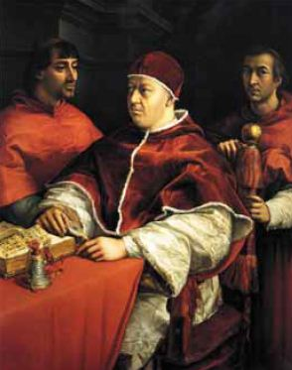 Рафаэль Санти. Папа Лев Х. 1518 г.

За долгие века своего существования католическая церковь накопила огромные богатства и сосредоточила в своих руках немало земли. Со всей католической Европы стекался в Рим нескончаемый поток золота в виде десятины. Даже у истинно верующих людей вызывали разочарование и возмущение жадность пап и кардиналов и та роскошь, какой они себя окружали. Их реальная жизнь шла вразрез с призывами церкви к непритязательности и воздержанию от излишеств, была слишком далека от идеалов раннего христианства. Наплыв в Рим паломников, широкая продажа им реликвий, ростовщические операции постоянно пополняли папскую казну.
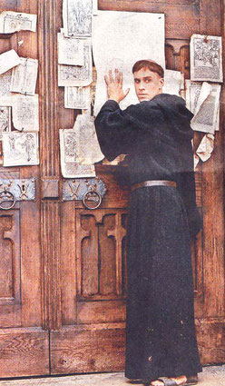
На рубеже XV-XVI вв. недовольства папами и их окружением стало всеобщим, а обвинения в адрес Рима звучали все чаще и смелее. Они раздавались из разных слоев общества, каждый из которых имел свои претензии к папам. Короли и дворянство посягали на неисчислимые владения церкви и выступали за секуляризацию — передачу церковных земель в руки светской власти. Расчетливое и бережливое бюргерство, а также предприниматели нового типа считали, что многочисленные религиозные праздники и пышные обряды обходятся слишком дорого. Они требовали их упрощения и «дешевой церкви», чтобы как можно больше денег оставить себе.
Многих не устраивало существование церковной иерархии и монашества, почитание икон и мощей. Особые нарекания вызывало богослужение на латыни, ведь для основной массы европейцев она оставалась непонятной. Тем временем в условиях распространения образования росло число грамотных людей. Они требовали вести богослужение на национальных языках и перевести на них Священное Писание
Утверждая, что право распоряжаться благодатью предоставлено церкви самим Богом, римские папы, как ее «хранители», возложили на себя также обязательство отпускать грехи. Они широко развернули торговлю специальными грамотами — индульгенциями (с лат. — милость, прощение). За определенную сумму индульгенции освобождали от чтения молитв, соблюдения поста или совершения паломничества в виде раскаяния за грехи, обеспечивали их полное или частичное отпущение. Бесстыдная продажа индульгенций вызывала возмущение искренне верующих католиков. Они не могли не видеть вопиющих противоречий между настоящим христианским учением и поведением папской курии.
В начале XVI в. недовольство церковью и непомерными притязаниями пап непрерывно росло. В Европе назревала Реформация — широкое движение за реформу и обновление католической церкви. Началась она в Германии. Связана с именем немецкого ученого богослова Мартина Лютера.
Несколько слов об этом человеке эпохи 16 века.
- Мартин Лютер и его борьба за «новую веру».
Мартин Лютер родился в семье бывшего крестьянина, ставшего горным металлургом, а со временем — зажиточным бюргером. Когда мальчику исполнилось 14 лет, его отдали во францисканскую католическую школу, после чего, по велению родителей, он приступил к изучению юриспруденции в университете в Эрфурте. С ранних лет мальчика привлекало богословие, вместе с друзьями он исполнял церковные песнопения под окнами зажиточных горожан. В 1505 году против воли родителей Мартин покинул юридический факультет и поступил в Августинский монастырь в Эрфурте. Уже через год служения юноша принял монашеский постриг, а в 1507 году был посвящен в священники.
В 1508 году его отправили преподавать в один из недавно учрежденных институтов в Виттенберге, где он заинтересовался философскими трудами епископа Августина, одного из выдающихся деятелей христианской церкви.
Во время одной из своих поездок по Италии в 1511 году Лютер пришел к выводу, что римско-католическая церковь повсеместно злоупотребляет своим положением, выдавая индульгенции за деньги. Это был кризис веры, с которым он долго не мог справиться.
Вскоре после поездки Лютер получил степень доктора теологии и стал много преподавать. В то же время он очень вдумчиво и кропотливо изучал библейские тексты. В результате его теологических изысканий у Лютера сформировались свои собственные убеждения о том, как верующий должен служить Богу, что значительно расходилось с тем, что исповедовала католическая церковь.

«95 тезисов» и начало Реформации
Началом Реформации можно считать «95 тезисов» Мартина Лютера. В 1515-1519 гг. в народе уже начала подниматься волна недовольства деятельностью церкви, но открытых выступлений не было — все боялись попасть в немилость Папы Римского.
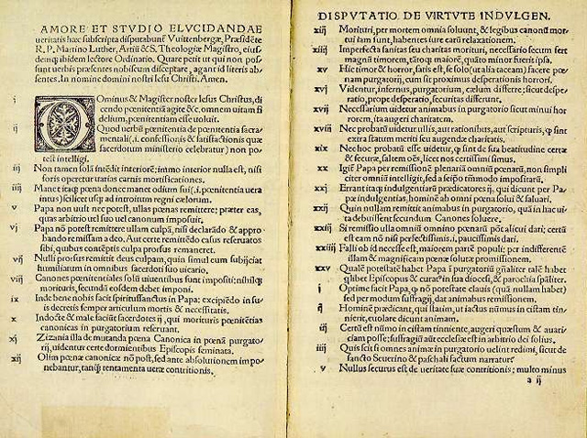
95 тезисов Лютера. Commons.wikimedia.org
31 октября 1517 года Мартин Лютер вывесил на дверях виттенбергской Замковой церкви документ, состоящий из 95 тезисов с критикой папства и индульгенций (прощения грехов за деньги). В своем послании, прибитом к двери прихода, он объявил, что церковь не является посредником между Богом и человеком, и давать отпущение грехов Папа не вправе, так как человек спасает свою душу не через церковь, а через веру в Создателя.
Поначалу тезисы Лютера остались без должного внимания Папы, который посчитал, что это одно из проявлений «монашеских свар» (распрей между разными церковными приходами), которые не были редкостью в те времена. Тем временем Лютер, заручившись поддержкой римского князя Фридриха Мудрого, продолжил распространять свои взгляды на деятельность католической церкви. Только когда Папа прислал к нему своих эмиссаров, богослов согласился прекратить критику сложившихся церковных устоев.
Одним из ключевых событий периода Реформации стал Лейпцигский диспут, состоявшийся в 1519 году. Иоганн Экк, выдающийся богослов и ярый противник Лютера, вызвал одного из соратников реформатора — Карлштадта — на публичный диспут в городе Лейпциг. Все тезисы Экка были построены таким образом, чтобы осудить идеи и убеждения Мартина Лютера. Присоединиться к диспуту и защитить свою позицию Лютер смог только через неделю после начала диспута.
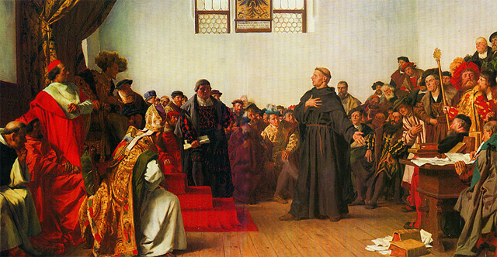
Лютер в Вормсе: «На сём я стою…». Commons.wikimedia.org

Мартин Лютер, в противовес оппоненту, настаивал на том, что главой церкви является Иисус Христос, а папская церковь получила освящение только в 12 веке, не являясь, таким образом, законным заместителем Бога на земле. Спор двух оппонентов длился целых два дня, его свидетелями стало большое количество народа. Прения сторон закончились тем, что Лютер порвал всякую связь с папской церковью.
Выступление богослова из Эрфурта всколыхнуло народные массы, стихийно начали организовываться целые движения, которые требовали церковных преобразований и ликвидации монашеских обетов.
Особенную поддержку идеи Лютера обрели среди зарождающегося слоя капиталистов, ведь папская церковь сильно подавляла экономическую самостоятельность и предпринимательскую активность народа, осуждая личные накопления.В 1521 году римский император Карл V издал т.н. Вормсский эдикт (указ), согласно которому Мартин Лютер был объявлен еретиком, а его работы подлежали уничтожению. Каждый, кто оказывал ему поддержку, отныне мог быть отлучен от папской церкви. Лютер прилюдно сжег императорский указ и объявил, что борьба с папским засильем – дело его жизни.
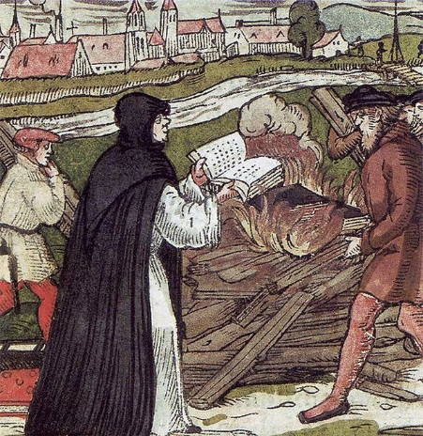
Мартин Лютер сжигает буллу. Гравюра на дереве, 1557. Commons.wikimedia.org

Покровитель Лютера Фридрих Мудрый тайно отправил богослова в отдаленный замок Вартбург, чтобы о месторасположении предателя узнать не смог Папа Римский. Именно здесь, находясь в добровольном заточении, Лютер занялся переводом Библии на немецкий язык. Надо сказать, что в те времена народ не имел свободного доступа к библейским текстам: переводов на немецкий язык не было, и людям приходилось опираться на те догматы, которые диктовала им церковь. Работа по переводу Библии на немецкий имела большую значимость для народа, и помогла самому богослову утвердиться в своих убеждениях в отношении католической церкви.
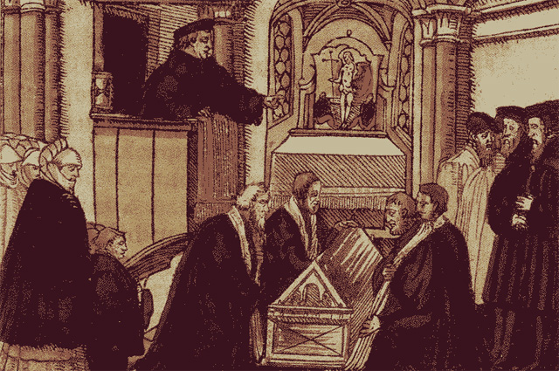
Главная идея Реформации, по мнению Лютера, состояла в ненасильственном ограничении полномочий Папы Римского, без войны и кровопролития. Тем не менее, стихийные выступления народных масс в то время часто сопровождались погромами католических приходов.
Бугенхаген проповедует на похоронах Лютера. Commons.wikimedia.org

В качестве ответной меры были посланы имперские рыцари, часть которых, впрочем, перешла на сторону зачинщиков Реформации. Это случилось потому, что социальная значимость рыцарей в процветающем католическом обществе сильно снизилась по сравнению с древними временами, воины мечтали восстановить свою репутацию и привилегированное положение.
Следующим этапом противостояния католиков и реформаторов стала крестьянская война под предводителем еще одного духовного деятеля Реформации – Томаса Мюнцера. Крестьянский бунт был не организован и вскоре подавлен силами империи. Тем не менее, даже после окончания войны сторонники Реформации продолжили продвигать свое видение роли католической церкви среди народа. Все свои постулаты реформаторы объединили в т.н. Тетраполитанское исповедание.
В это время Лютер уже был сильно болен и не мог отстаивать свое видение ненасильственной Реформации перед другими участниками протестного движения. 18 февраля 1546 года он умер в городе Айслебен в возрасте 62-х лет.

Приверженцев идеи Реформации стали называть протестантами, а тех, кто последовал теологическому учению Матрина Лютера — лютеранами. Реформация продолжилась и после ухода из жизни своего идейного вдохновителя, хотя имперская армия нанесла серьезный удар по протестантам. Города и духовные центры протестантизма были разорены, многие приверженцы Реформации оказались за решеткой, даже могила Мартина Лютера была разрушена. Протестанты были вынуждены пойти на значительные уступки католической церкви, тем не менее, идеи Реформации забыты не были. В 1552 году началась вторая крупная война протестантов с имперскими силами, которая закончилась победой реформаторов. В итоге, в 1555 году между католиками и протестантами был заключен Аугсбургский религиозный мир, который уравнивал в правах представителей католицизма, протестантизма и других конфессий.
Реформация, начавшаяся в Германии, в разной степени коснулась многих европейских стран: Австрии, Дании, Норвегии, Швеции, Финляндии, Франции. Власти этих государств были вынуждены идти на уступки нарастающей народной массе, которая требовала свободы вероисповедания.

Заключение
Реформация упростила, удешевила и демократизировала церковь, поставила
внутреннюю личную веру выше внешних проявлений религиозности, придала нормам буржуазной морали божественную санкцию. Реформаторское движение достигло высшей точки в 16 веке. В ряде европейских стран, хотя и разными путями, был осуществлен переход к новой, протестантской
церкви. Кое-где мещанство удовлетворилась реформацией католической церкви. 17 век уже не знает Реформации. В последующем развитии постепенно образуются условия для эпохи буржуазных революций. Следовательно, очевидна та исключительная роль эпохи Реформации в становлении
мировой цивилизации и культуры. Не провозглашая никакого социально -
политического идеала; не требуя переделки общества в ту или иную сторону; не совершая никаких научных открытий и достижений в художественном творчестве, Реформация изменила сознание человека, открыла перед ним новые духовные горизонты. Человек получил свободу самостоятельно мыслить, освободился от авторитарной опеки папства и церкви, получил высшую для него санкцию - религиозную - на то, что только собственный разум и совесть могут подсказать ему, как следует жить. Реформация способствовала появлению человека буржуазного общества -независимого индивида со свободой нравственного выбора, самостоятельного и
ответственного в своих суждениях и поступках. В носителях протестантских идей выразился новый тип личности с новой культурой и отношением к миру.

Список используемой литературы:

- Пучков П. И. Казьмина О. Е. Религии современного мира. М.: УРАО, 1998.183 с.
- Пушнова Ю. Б. История мировых религий: краткий курс лекций. –М.: Владос, 2005 https://www.livelib.ru/book/1001565295
- http://www.aif.ru/dontknows/file/1018837
- http://www.grandars.ru/college/filosofiya/reformaciya.html
- http://worldofschool.ru/istoriya/novaya/stati/rannee/reformaciya-v-zapadnoj-evrope/prichiny-reformacii
- https://ru.wikipedia.org/wiki

